涞水县九龙镇人民政府乡镇综合行政执法检查流程图
两名以上行政执法人员进行检查出示执法证

受检单位、组织或个人应按照检查的要求如实提供有关信息、资料及数据文件等，执法人员应做好检查情况记录

经检查发现有严重问题，需给予处罚
记录存档，制作检查登记表

承办机构负责人批阅意见
复查落实整改落实情况

涞水县九龙镇人民政府综合行政执法流程图
（一般程序）
发现案源 日常监督检查、其他机关移送、上级机关交办、投诉、申诉、举报。

现场检查

执法人员实施行政执法行为必须 2 人以上，现场检查时须出示执法证，制作《现场勘察笔录》。

符合立案条件的，应当在 7 个工作日内立案。填写《立案审批表》，附相关材料，
立案
报分管负责人批准立案，并确定 2 名以上执法人员为案件承办人。

调查取证

立案后，办案人员进行调查，收集、调取证据，
办案人员可以询问当事人及证明人。询问应当个别进 行。询问应当制作《调查询问笔录》。

采取查封、扣押等行政强制措施，或者解除行政强制措 施，应当经（分管）负责人批准。

构成犯罪 移送司法机关

调查终结

案件调查终结，整理案件材料，写出调查终结报告，报审核机构审核。

决定处罚
送达行政处罚事先告知书，告知当事人拟作出行政处罚的事实、理由及依据，并告知当事人依法享有的陈述、申辩权，符合听证程序的，送达《行政处罚听证告知书》，符合集体讨论

不需处罚
将核审后的意见报局长批准不予处罚

送达 决定处罚的，制作《行政处罚决定书》。宣告后当场交付或七日内送达并交待诉权。

执行 执行当事人 15 日内到指定银行缴纳罚款，逾期不缴纳的申请法院强制执行。

结案 制作《结案报告》

案卷归档

及时将案件资料整理装订成册后归档，长期保存

涞水县九龙镇人民政府综合行政执法流程图
（听证程序）

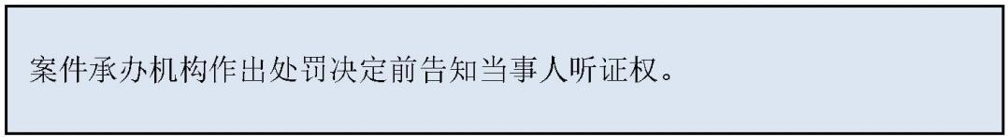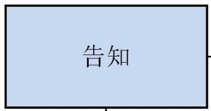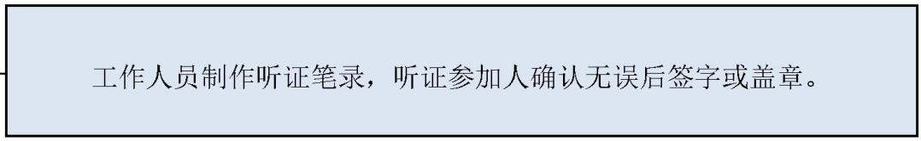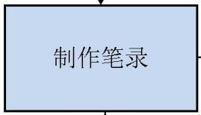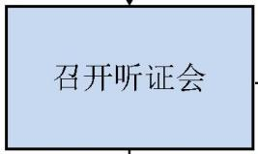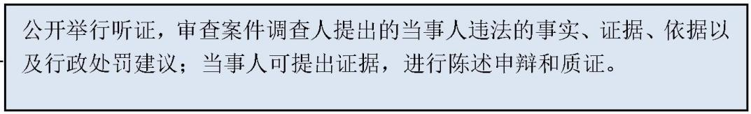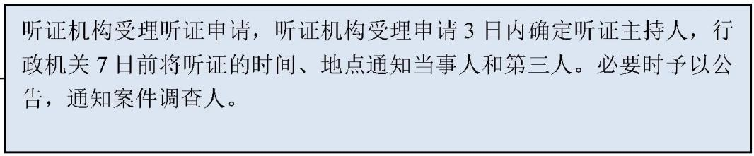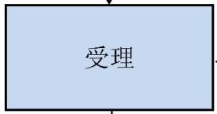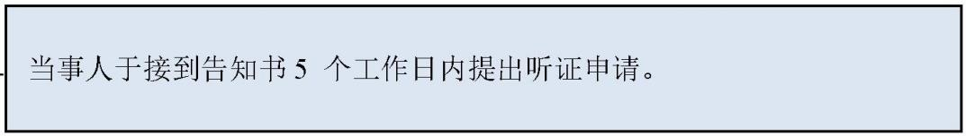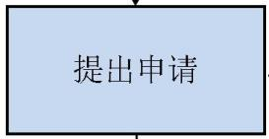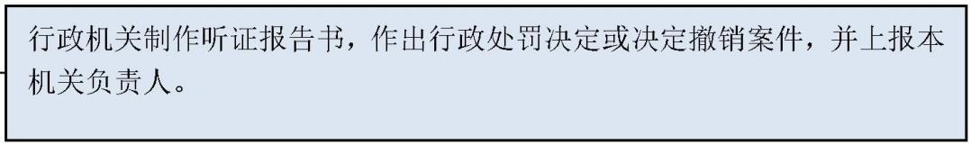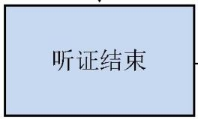

涞水县九龙镇人民政府综合行政执法流程图（简易程序）

（适用对公民处 200 元以下，对法人或其他组织处以 3000 元以下的罚款或者警告）
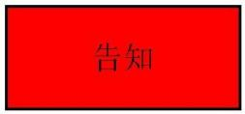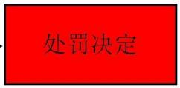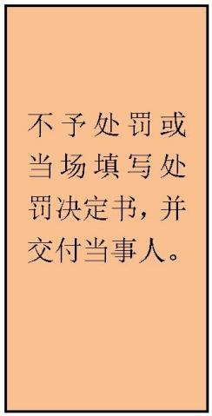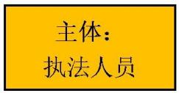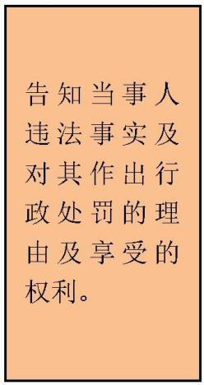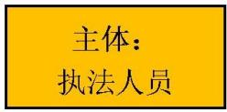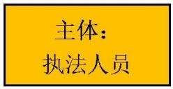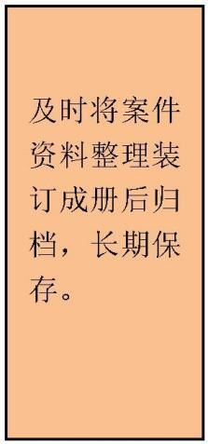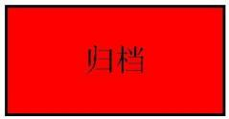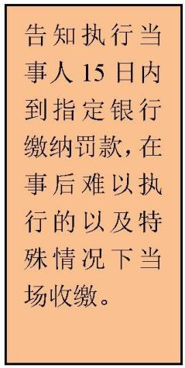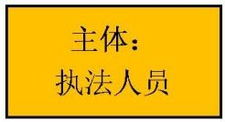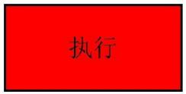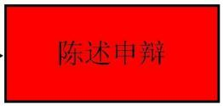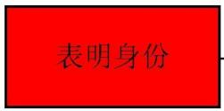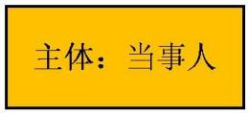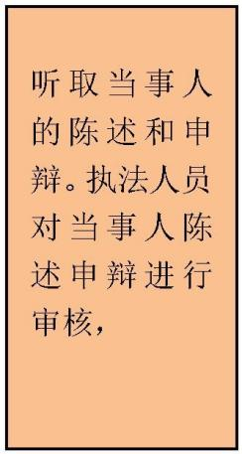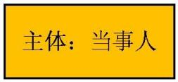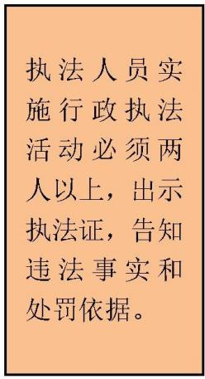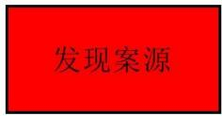

涞水县九龙镇人民政府综合行政执法行政强制流程图（查封、扣押）
向行政机关负责人报批
符合采取强制措施条件的
不符合采取强制措施
依法作出其他处理
出示执法证，通知当事人到场（至少 2 名执法人员）

当事人到场的

告知当事人采取行政强制措施的理 由、依据及依法享有的权利、救济途径，并听取当事人的陈述和申辩
当场做笔录、制作并当场交付查封扣押决定书和清单
30 日内查清事实，作出处理决定；情况复杂的经行政机关负责人批准，可以延长，但是延
长期限不得超过 30 日，法律、行政法规另有规定的除外

退还财物

